دراسة استعمال ألياف ساق الموز الكاذب في إزالة بعض أصباغ تلوث المياه

حميد مجيد ألعبيدي بشائر جواد ألشمري
قسم علوم الأغذية/كلية الزراعة قسم علوم الأغذية/كلية الزراعة

اليأس فرج محمد عبد الكاظم/كلية العلوم-قسم الكيمياء

المستخلص

تضمن موضوع البحث دراسة ايزوثير مات امتزاز صبغة ليشمان Lishman,s و البسمارك البني Bismarck brown-Y ، باستعمال تقنية الامتصاص الضوئي للأشعة المرئية-فوق البنفسجية وضحت النتائج أن ايزوثيرمات الصبغات مشابهة لأيزوثيرمات فرندلش ولانكماير من نوع (S₄) وفق تصنيف جيلز. كما درس تأثير تغير درجة الحرارة وضمن المدى الحراري التجريبي (298-328 k ) في عملية امتزاز الأصباغ على ألياف ساق الموز الكاذب، فقد أوضحت النتائج أن امتزاز صبغة ليشمان Lishman,s تقل بزيادة درجة الحرارة بينما صبغة البسمارك البني Bismarck brown-Y تزداد بزيادة درجة الحرارة كما تمت دراسة تأثير الدالة الحامضية على سعة الامتزاز ، إذا وجد أنها تتبع الترتيب الآتي : بالنسبة لصبغة ليشمان PH :3>10 >7 ولصبغة البسمارك البني PH :3>10 >7

The study of using Banana pseudo stem fibers to remove some dyes of polluted water.

H.M. Al-Obady B.G. Al-Shimmery
Dept.of Food Science Dept.of Food Science
College of Agriculture, College of Agriculture,
University of Al- Kuaf University of Al- Kuaf
Abstract

This study is concerned with the adsorption isotherms of Lishman,s and Bismarck brown-Y dye by using Ultra-Violet-Visible spectrophotometer technique , the results showed that the dyes terms of Lishman,s and Bismarck brown-Y were (S₄) according to (Freundlich and Langmuir isotherms Giles classification.
Temperature has been investigated at( 298-328 k° ), the results obtained that the adsorption of Lishman,s dye , decrease with increase of temperature, while the Bismarck brown-Y increased.
The effect of the acid function was also studied , the results obtained were follows according to the sequence : In the Lishman,s _{P}H :3>10 > 7
The Bismarck brown-y: PH 7>3 >10

المقدمة
تهدف برامج السيطرة على ملوثات المياه غرضين أساسين الأول يتعلق بأعداد المياه للاستعمالات المختلفة الانسانيه و ألاقتصاديه و عدم الهدر منها ، و الثاني يتعلق بمعالجة فضلات المياه الصناعية و السكنية بسبب الحاجة الماسة و المتزايدة للمياه بما في ذلك طرق السيطرة على الملوثات (ألشمري، 2006)
تعرف الأصباغ على أنها مركبات عضوية تكون على نوعين أما مواد صبغية (Dyes stuffs ) وأصباغ البكمنت (pigments ) الخضاب، تستعمل كمتحسسات ضوئية إذ تقوم بامتصاص الطاقة ونقلها إلى مادة أخرى تستطيع امتصاص تلك الطاقة ، أن صبغة البسمارك البني هي من أصباغ الازو و تتميز بأحتواءها على مجموعة
كروم وفورية –N=N- وهي مجموعة ناقلة للشحنة لذلك تعطي حزم امتصاص في المنطقة المرئية وفوق البنفسجية
(U.V-vis) اعتمادا" على المجاميع الواهبة والساحبة للالكترونات في الصبغة استعملت هذه الصبغة في التشخيص
ألسريري للكشف عن الأمراض منها مرض النسيان باستعمال الأشعة السينية والمجهر الالكتروني (الحسيني،2006). أما صبغة ليشمان فهي من أصباغ الثيازين التي تحتوي على مجموعة ألامين القاعدية وتستعمل بصورة عامة بصبغ خلايا الدم ولصبغ الطفيليات ولتمييز طفيلي الملا ريا (1998 ,custashaw) .
تعد هذه الأصباغ من ملوثات المياه و التي تؤثر كونها تمنع نفاذ أشعة الشمس خلال مياه الأنهار و كذلك تخفض من عمليات التركيب الضوئي فضلا عن ذلك فأن بعض الصبغات سامه و مسرطنة 2002)، Bernstein ) لذلك استخدمت عدة طرائق لأزالتها ومنها المعالجة البيولوجية والتي تتضمن عمليات التخثير ، و الاكسده الكيمائية وعملية الفصل الغشائي و التناصح العكسي ( 2006،Ready ) . و من طرق إزالة الأصباغ من المياه الملوثة هي طريقة الأمتزاز وهي طريقة بسيطة و رخيصة الثمن و غير مكلفه اقتصاديا ( 2008 ، et.al.Latch ) .

لقد أجريت دراسات بحثيه عده لأزاله الملوثات المائية باستخدام سطوح مازه مختلفة لها القدرة و الكفاءة في تنقية المياه الملوثة ببعض الأصباغ منها الرماد و الكاربون المنشط و قشور اللوز و مخلفات الذرة الصفراء (Hassan.et.al,2008 )
تعتمد تقانة الامتصاص الضوئي على مقدار تألف صبغه معينه في طول موجي محدد و ذلك من خلال امتصاص اكبر مقدار من الاشعه المسلطة و الذي يفسر رقميا من خلال إعطاء أعلى قيمه و التي يعبر عنها بعمل الامتصاص المولاري (λmax) و الذي يمثل أعلى امتصاص تبديه ماده معينه عند طول موجي محدد لذا فأن هذه التقنية أمكنت استثمارها في تطبيقات عده أو مجال فحوصات ألمختبريه، لما تتمتع به من خلايا عده منها ألدقه العالية ، و قصر الوقت المستعمل للفحص و عدم حاجتها غالى مذيبات باهضة الثمن كما في تقانة الترحيل باستعمال الطبقة الرقيقة فضلا عن عدم الحاجة إلى صبغات قياسيه بشكل متكرر عند أجراء الفحص ( Willim.et.al, 2003)و( العبيدي وآخرون، 2011)
لذلك هدفت هذه الدراسة إلى إزالة هذه الصبغات المستخدمة من محاليلها المائية على سطح ألياف ساق الموز الكاذب و باستعمال تقانة الامتصاص الضوئي.

المواد و طرائق العمل
1- استخدمت صبغة Lishman's كمادة ممتزة من شركة ( B.D.H ) ، و صبغه البسمارك البني من شركة (Merck) جمعت ألياف ساق الموز و غليت بالماء المقطر لمدة ساعة واحده و بعد ذلك جففت في فرن تجفيف بدرجة 70 مئوية لإزالة الرطوبة ووضعت في عبوات لحين الاستعمال (Masresoma,2009)
2- حضرت المحاليل الصبغات المدروسة وذلك بإذابة (0.05 ) من كل صبغة في لتر من الماء المقطر وذلك لتحضير محاليل بتراكيز تراوحت ppm (10-22).
3-تحديد منحني المعايرة لكل صبغة : تم تعيين الطول ألموجي الأعظم λmax لكل صبغة من خلال أجراء المسح الطيفي الالكتروني باستعمال جهاز مطياف الأشعة المرئية – فوق البنفسجية وضمن المدى nm (200-800) وكما مبين في الشكلين (1،2) . أن الطول ألموجي لصبغة ليشمان هو 522 نانوميترولصبغة البسمارك البني هو 449 نانوميتر
3- تحديد الزمن اللازم لحدوث الاتزان :
تم تحديد الزمن اللازم لحدوث الاتزان باستخدام عشر أنابيب اختبار كبيرة ، وضع في كل واحده gm(0.2) من السطح و (25) مل من المحلول المائي للصبغات بتراكيز تتراوح بين ppm (10-22 ) ووضعت هذه النماذج في هزاز Shaker لمدة (30 دقيقه) ثم فصلت مكونات كل أنبوبة بواسطة جهاز الطرد المركـزي لمدة (15دقيقة ) وبســــــرعة دوره / دقيقه (4000rpm ) وقيست امتصاصية المحاليل بعد الامتزاز ، أعيدت الخطوات السابقة بأزمان مختلفة و هي (60، 90، 120، 150،180) دقيقه فتبين أن زمن الاتزان المناسب هو (120) دقيقه .

4- تأثير الدالة الحامضيه على سعة الامتزاز
تم دراسة سعة الاهتزاز للصبغات المستعملة السطح المذكور في قيم مختلفة للدالة الحامضيه (،10،7،3) pH و ذلك بتحضير تراكيزمناسبه من المحاليل المائية للصبغتين المذكورتين سابقا . و ضبطت الحامضيه بإضافة قطرات من حامض HCL (0.1N) لغرض الوصول الى3 = pH باستخدام جهاز قياس الدالة الحامضيه (pH– meter ) أو بإضافة قطرات من القاعدية (1 N NaoH.0) لغرض الوصول إلى 10 =pH أما العمل في pH=7 فقد تم إضافة حامض أو قاعدة ثم مزج( ml 25) من على تركيز gm (2.0) من السطح في أنابيب الاختبار ووضعت .إلى النماذج في هزاز لمدة ساعتين ثم فصلت المكونات و قيست امتصاصية كل محلول .
5- تأثير درجة الحرارة على سعة الامتزاز .
حضرت تراكيز من محلول مائي للصبغتين المذكورتين سابقا بمعدل ( ppm 22-10 ) و أضيف ml (25) من كل محلول إلى gm (0.2) في السطح و تم المزج في حمام مائي بدرجه –25مئوية لمدة ساعتين ، و كرر العمل بدرجات حرارة مختلفة (35، 45،55) وتم قياس امتصاصية المحلول .

النتــائج و المناقشة
يتبين من الشكل (3 )ايزوثيرمات امتزاز الصبغتين من محاليلها المائية على سطح ألياف ساق الموز الكاذب و بدرجة 298 k° ، وبحسب تصنيف جيلز ومقارنته الشكل العام لأيزوثيرمات الامتزاز وجد أنها من الصنف ($S_{4}$) وهذا يطابق أساسيات لانكماير و فرندلش (الجيلاوي، 2005) كما تمكن الاستدلال من هذه الايزوثرمات إلى تداخل المادة الممتزة بالسطح ألماز عبر أنواع من القوى (( Parmanpol , 2006، فالصبغات بطبيعتها مركبات عضوية تحتوي على مجاميع ساحبة و دافعة للالكترونات التي لها تأثير في كمية الامتزاز ، والسطح المستخدم يحتوي على سليلوز مشحون بشحنة سطحية سالبة وأخرى موجبة اذ تنشأ عن هذا السطح قوى فيزيائية مختلفة منها التاصر الهيدروجيني الذي يحدث بين المجاميع الوظيفية الفعالة في المركبات الممتزة (الأصباغ) ومجاميع الهيدروكسيل الموجودة على السطح فضلا عن قوى التجاذب الالكتروستاتيكي وقوى الحث وثنائية القطب (ألشمري , 2006) . وجرت معالجة بيانات امتزاز الصبغات في ضوء معادلتي فرندلش ولالنكماير اللوغاريتمية (Bask ran , 2011)
Log Qe = log kf + $\frac{1}{n}\log{ce} ………………1$
وعند رسم log Qe مقابل log Ce نحصل على خط مستقيم له ميل $\frac{1}{n}$ الذي يكون مقاسا لشدة الامتزاز ،
إما التقاطع log kf يعتبر مقاسا لسعة الامتزاز كما في الجدول (1) والشكل (4)
أما معادلة لانكماير فهي :- 2 .......................... Ce $\frac{a}{k}$ + $\frac{1}{k}$ = $\frac{Ce}{Qe}$
وهي الصيغة الخطية لمعادلة لانكماير حيث a , k ثوابت لانكماير حيث إن : -KL : قوة وشد الربط ، a : سعة الامتزاز والتي يمكن الحصول عليها من رسم Ce/Qe مقابل Ce نحصل على خط مستقيم ميله $\frac{a}{k}$ وتقاطعه $\frac{1}{k}$ كما في الشكل (5) . كما بين الجدول (1) قيم الثوابت المدروسة من المعادلة لانكماير.
تم حساب قيم ثوابت لانكماير للصبغتين (KL,a) والتي تمثل
(absorption capacity , energy of adsorption) ووجد إن قيمة KL لصبغة البسمارك البني أكثر من قيمة KL لصبغة ليشمان . كذالك تم حساب قيم ثوابت فرندلش (kf , n أو التي تمثل adsorption capacity ,) (adsorption affinity) على التوالي حيث لوحظ في الجدول (1) أن قيمة kf log و n لصبغة البسمارك البني أكثر من صبغة ليشمان وهذا يدل على زيادة سعة امتزاز وألفة صبغة البسمارك البني للسطح أكثر من الصبغة الأخرى . وتم حساب قيم $R^{2}$ Correlation Coefficients والذي يمثل أي المعادلتين مناسبة لوصف عمليات الامتزاز وقورنت قيم $R^{2}$ للمعادلتين و وجد ان قيم $R^{2}$ لمعادلة فر ندلش أكثر من قيم $R^{2}$ لمعادلة لانكماير . وبالنتيجة كانت معادلة فر ندلش مناسبة لوصف ايزوثيرم الامتزاز.
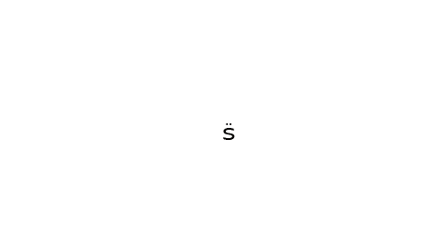
تم دراسة اثر الدالة الحامضيه في امتزاز الصبغات وعند قيم مختلفة للدالة الحامضيه (10،7،3) PH وظهرت النتائج أن سعه امتزاز صبغه ليشمان تزداد في الوسط الحامضي كما في الشكل (6) .

ويلاحظ من الشكل هو ازدياد عدد ايونات الموجبة في الوسط الحامضي التي تتوجه نحو مجاميع (R2 او ) الموجودة في الصبغة الأمر الذي يكثر من احتماليه حدوث اواصرهيدروجنيه بين هذه المجاميع والهيدروجين على السطح لأن السطح يحتوي على ألياف سليلوزيه بها مواقع مشحونة بشحنه سالبه و أخرى .موجبة وهذا يتفق مع بعض الدراسات التي أجريت ( ألشمري، 2006 وبالتالي تؤدي إلى زيادة ارتباط الصبغة بالسطح أكثر من ميلها للارتباط بجزيئه المذيب .
أما صبغه ـ yـ Bismarck brownنلاحظ ازدياد سعة الامتزاز في pH=7 الشكل (7) . يتبين من الشكل ازدياد امتزاز صبغه البسمارك البني في pH=7 و هو وجود قوى فاندر فالز بالاضافه الى قوى التي .تجاذب.الالكتروستاتيكي مما يجعل الصبغة أن ترتبط بالسطح أكثر من ميلها في البقاء بالمحلول المائي .
كما جرت دراسة تأثير درجة الحرارة في امتزاز الصبغات ضمن المدى الحراري التجريبي ( k° 328 –298) .
و تبين من الشكل (8) أن صبغة ليشمان تقل سعة امتزازها بزيادة درجة الحرارة مما يشير إلى حدوث عملية امتزاز (Desorption ) إذ تهرب الجزيئات الممتزه من السطح ألماز و تزداد سرعة هرو بها بزيادة درجة الحرارة وهذه النتائج متوافقة مع بعض الدراسات التي أجريت (Suteu, 2005 ) ، أما صبغة البسمارك البني البسمارك البني تزداد سعة امتزازها بزيادة درجة الحرارة أي حدثت عملية امتصاص بالاضافه إلى عملية الامتزاز و تسمى هذه الظاهرة بالاندماج Incorporation و هذه النتائج متوافقة مع بعض الدراسات (الجيلاوي، 2005 ).
تم حساب H ∆ من رسم لوغاريتم أعظم كميه ممتزه log xm مقابل مقلوب درجة الحرارة المطلقة $1/T$ وبأستخدام القيم المدونة في الجدول (2) وفق المعادلة التالية (Suter and Bilba , 2005)

Con ………………………3 + Log xm = $\frac{-∆H}{2.303 RT}$
أذا تم الحصول على علاقة خطية كما في الأشكال (10) و (11) كذلك تم الحصول على قيمة $∆H$ من المعادلة التالية (Abd El-Latif . et. At , 2010)
$∆H$ = RT ln [$\frac{Qe}{Ce} ] …………………………4$
وتم الحصول على قيم الانتروبي من خلال المعادلة الآتية Eren and Afsin , 2007))
G = $∆H-T∆S …………………………….5$
والجدول(3) يبين قيم $∆H$ و G و $∆S$ بدرجة حرارة 298 K°، ولوحظ إن قيمة $∆H$لصبغة ليشمان كانت سالبة أي ان عملية باعثة للحرارة ، أما صبغة البسمارك البني كانت قيمة H ∆ لصبغة البسمارك البني موجبة أي أن العملية ماصة للحرارة وقيمة H ∆ للصبغتين متقاربة من قيم الامتزاز الفيزيائي. وقيم $∆$G جميعها سالبة وهذا يعني امتزاز الصبغات تلقائي ضمن الظروف التجريبية. وقيم $∆S$ كانت لصبغة ليشمان سالبة تشيرالى ان الجزئيات الممتزة تنتظم على السطح الماز اكثر مما هو عليه داخل الطور السائل ، اما $∆S$ لصبغة البسمارك البني كانت موجبة تشير الى ان الجزئيات لازالت في حالة حركة مستمرة وهذا يتفق مع بعض الدراسات (Masresoma , 2009 ) .

جدول (1) قيم الثوابت فرندليش ولانكماير للأصباغ المستعملة
Langmuir con. |  |  | Freundlish con. |  |  |  | Dyes
.L | K.L | a |  | .F | Log Kf |  | Dyes
0.92 | 20 | 4.76 |  | 0.96 | 1 | 0. 90 | Bismarck brown-y
0.86 | 2.85 | 0.87 |  | 0.89 | 0.8 | 0.76 | Lishman's

جدول (2) قيم الثوابت فرندليش ولانكماير للأصباغ المستعملة
Langmuir con. |  |  | Freundlish con. |  |  |  | Dyes
.L | K.L | a |  | .F | Log Kf |  | Dyes
0.98 | 0.37 | 0.16 |  | 0.94 | 0.30 | 0.87 | Rhodamine 6G
0.99 | 0.66 | 1.23 |  | 0.92 | 0.35 | 2 | Nile blue

الجدول (2) قيم Log xm ، T للإصباغ المستعملة في المدى الحراري التجريبي 328K)- 298 ) .
Bis mark brown -Y |  |  |  |  | Lishmans dye
Logxm | Xm | T \1 | Tk | Co | Log xm | Xm | T \1 | Tk | Co
0.46  0.45  0.43  0.44 | 2.90  2.85  2.70  2.80 | 0.00335  0.00324  0.00314  0.00304 | 298  308  318  328 | 25  35  45  55 | 0.43  0.39  0.32  0.38 | 2.70  2.50  2.10  2.40 | 0.00335  0.00324  0.00314  0.00304 | 398  308  318  328 | 25  35  45  55

الجدول (3) قيم ∆S ، ∆ G ، ∆ H للإصباغ المستعملة
∆S (J mol )ˉ¹ | ∆ G (kJmol)ˉ¹ | ∆ H(k.J mol)ˉ¹ | Dyes
4.69 - | 1.42 - | 2.01 - | Lishman's
24.86+ | 6.42- | 1.42+ | Bismarck brown-y

الامتصاصية | 10.00  8.00  6.00  4.00 | 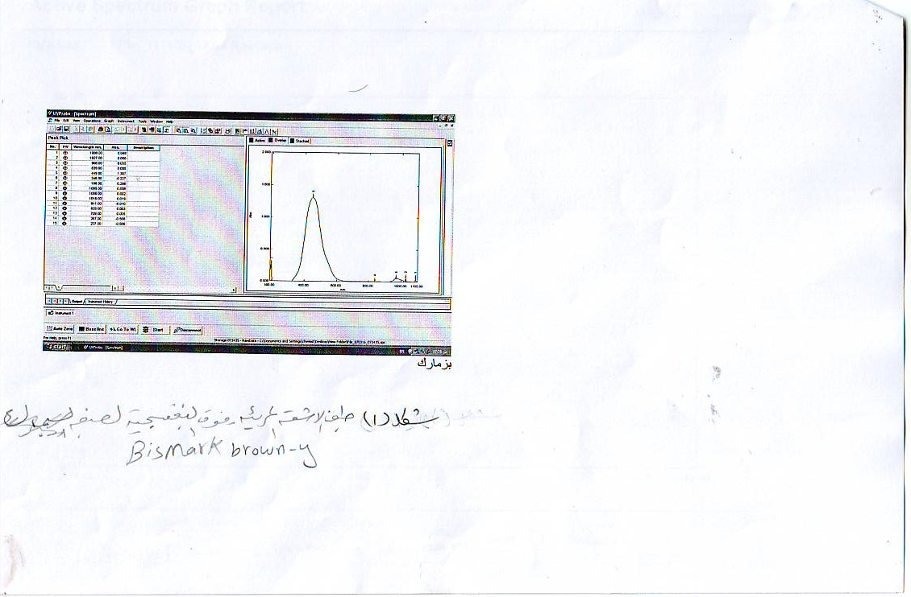
 |  | الطول الموجي الأعظم (nm (
شكل (1) طيف الأشعة المرئية فوق البنفسجية لصبغة Bismarck browny-y

الامتصاصية | 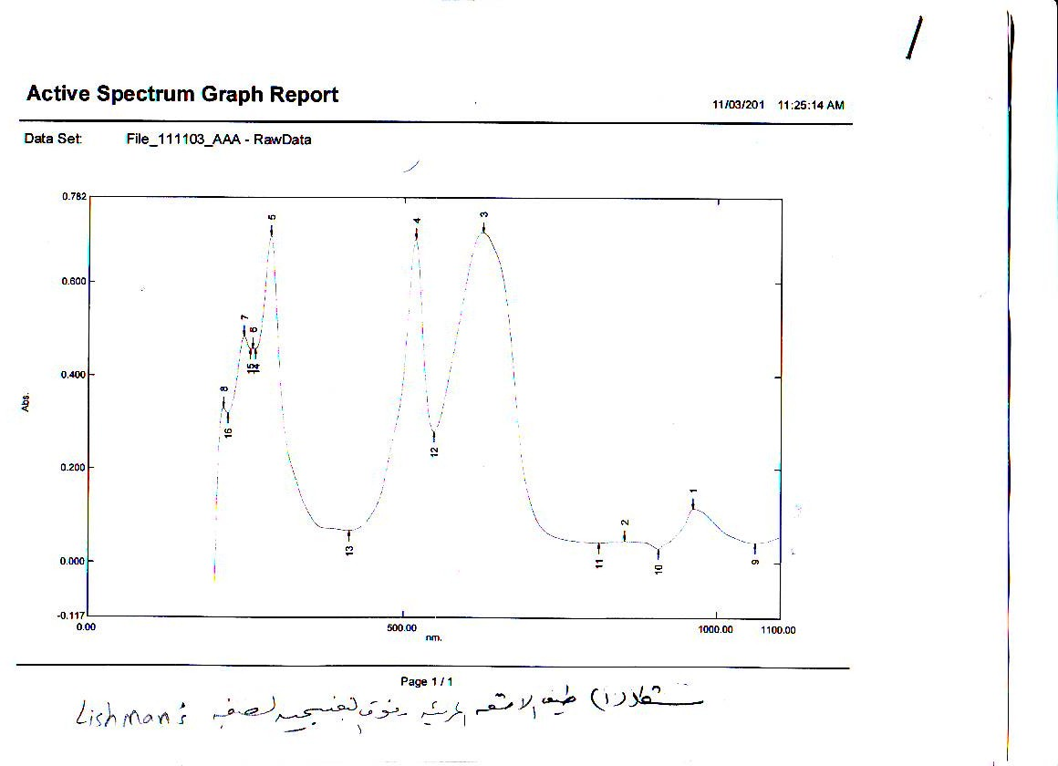
 | الطول الموجي الأعظم nm

شكل (2) طيف الأشعة المرئية فوق البنفسجية لصبغة Lishman,s

شكل3) ايزوثيرمات امتزاز صبغة Bismarck brown-y و وصبغة Lishman, على سطح ألياف ساق الموز الكاذب و بدرجة° 298 k

شكل (4) مستقيمات فرندلش لامتزاز صبغة Bismarck browns-y و وصبغة Lishman, على سطح ألياف ساق الموز الكاذب بدرجة °298 k.

شكل (5) مستقيمات لانكماير لامتزاز صبغة Bismarck brown-y و وصبغة Lishman, على سطح ألياف ساق الموز الكاذب و بدرجة ° k 298

شكل (6) تأثير الدالة الحامضية في امتزاز صبغة Lishman على سطح ألياف ساق الموز الكاذب و بدرجة 298K°

شكل (7) تأثير الدالة الحامضية في امتزاز صبغة yـ Bismarck brown على سطح ألياف ساق الموز الكاذب و بدرجة 298 k

شكل 8) تأثير درجة الحرارة في امتزاز صبغة Lishmans على سطح ألياف ساق الموز الكاذب و بدرجة 298K°.

°

شكل (9) تأثير درجة الحرارة في امتزاز صبغة yـ Bismarck brow على سطح ألياف ساق الموز الكاذب و بدرجة °298 k.

شكل(10) مقلوب درجة الحرارة وLog xm لامتزاز صبغة Lishmans

شكل(11) مقلوب درجة الحرارة وLog xm لامتزاز صبغة yـ Bismarck brown

Conclusions and Recommendations

الاستنتاجات

- أن ايزوثيرمات امتزاز الإصباغ المستعملة (Bismarck brown-y - Lishman's) في هذه الدراسة كانت مشابهه لنوع (S4 ) وفق تصنيف جيلز إذ وجد أنها تتبع معادله الانكماير و فرندلش للامتزاز .
- بينت الدراسة تأثير درجة الحرارة في الصبغات أن بعضا منها يكون امتزازهما ماصا للحرارة (امتزاز و امتصاص ) و بعضا باعث للحرارة اعتمادا على نوعية الصبغة . أما قيمه ∆ G السالبة فقد أشارت الدراسة إلى كون الامتزاز يحدث تلقائيا على السطح
- بينت الدراسة تأثير الدالة الحامضيه في امتزاز الصبغات على السطح حيث أن صبغة ليشمان كانت سعة امتزازها في 3= pH في حين صبغة البسمارك البني كانت امتزازها في 7= pH
- بينت الدراسة أن السطح المستخدم ذو كفاءة عالية في امتزاز الصبغات بنسبة 86 % مقارنة بسطح قشور البيض كانت النسبة 65 % على نفس الصبغات.

التوصيات

1-ألقت هذه الدراسة الضوء على استعمال ماده مازه ذات قدرة و كفاءة عاليه في امتزاز و غير مكلفه اقتصاديا لإزالة الإصباغ الملوثة من المياه
2 - تم استعمال أنواع مختلفة من الإصباغ في تكوين هذه السطوح عن طريق امتزازها عليها لذا عليه استعمال أنواع أخرى من الإصباغ هذا الغرض .
- دراسة عملية الامتزاز (Desorption ) لمعرفة ثباتية الصبغه على السطح المستعمل
- دراسة استخدام هذه المواد (ألياف ساق الموز) في التخلص من الصبغات غير المرغوبة مثل العصائر والنشا بدل الفحم أو الكربون النشط وغيرها

المــــــصـــــــادر:
الجيلاوي ، لقاء حسين . ،( 2005) . امتزاز بعض الصبغات على سطح طين الكاؤولين العراقي الأبيض . أطروحة ماجستير . جامعة الكوفة . كلية التربية للبنات . (ص 63) .

الحسيني ، هيفاء جاسم .،(2006)، امتزاز بعض الصبغات على سطوح اكاسيد الحديد والنحاس والزنك والألمنيوم ، أطروحة ماجستير، جامعة الكوفة ، كلية التربية للبنات ، ص(33 - 35)

العبيدي، حميد مجيد ومحمد عبد الرزاق، (2011) ، استعمال تقانة الامتصاص الضوئي في الكشف عن نوعية الصبغات المستعملة في صناعة بعض المشروبات الغازية والعصائر ، مجلة الكوفة للعلوم الزراعية، المجلد (3)، العدد(1) ،193-198.

ألشمري ،رفاه حمد.،(2006).دراسة ثرموديناميكية لامتزاز بعض الصبغات على بعض الأنسجة الصناعية والقطنية.أطروحة ماجستير. جامعة الكوفة.كلية التربية للبنات.(ص 66) .

Abd EL- hatif , M . ; Ibrahim , A . ; and El – Kady , M . ;( 2010) . Adsorption Equilibrium , kinetics and thermodynamic of methylene blue from aqueous solutions using bio polymer oak sawdust composite . Journal of American science . 6 . (6) : 267- 283
Baskaran , P . ; Venkatraman , B . ; and Arivoli , S . ; (2011) adsorption of malachite green dye by acid activated carbon – kinetic , thermo dynamics and equilibrium studies . E – Journal of chemistry . 8 (1) : 9 – 18 .
Bernstein ، B.c ، (2002) . Hazard analysis critical control point (HAccp) reeipe thaeking tool . Journal of the American Dietetic Association ، 104 ، 43 .
Custashaw.K,Chrom some stain,in The Actcytogentics Lab. Sec.ed New York (1991).
Eren , E . ; and Afsin , B. ; (2007) . Investigation of a basic dye adsorption from aqueous solution onto raw and pre – treated sepiolite surfaces . Dyes and pigments . 73 : 162 – 167
Hasan , S .H . ; Singh , K . ; Prakash , O . ; and Talat , M . ; (2008) . Removal of Cr(III) from aqueous solutions using agricultural waste maize brane . Journal of Hazardous materials 152 .P . 356 – 365 .
Lach , J . ; Okoniewska , E . ; Neczaj , E . and kacprzak .M . ; (2008) . the adsorption of Cr(III) and Cr(VI) on activated carbons in the presence of phenol
- MasResoma, M.H (2009) the removal of methyl Red from aqueous solutions using Banana pseudo stem fibers , American Journal of Applied science 6(9) ,1690-1700.
Pramanpol , N . ; Nitayapat , N . ; (2006) . Adsorption of reactive dye by rice bran . kasetsart . J. (Nat . Sci .) 40 : 192 – 197 .
Ready , B . G . ; (2006) . sorption of some reactive chemi dyes using powdered activated carbon . Emu . 8 Polly . tech . 5(3) : 375 -380 .
suteu , D . ; and Bilba . ; (2005) . Equilibrium and kinetic study of reactive dye Brilliant red HE- 3B -Adsorption by activated charcoal . Acta chem. . slov . 52 : 73 – 79 .
Williams , D.H ; and Fleming, E.l ; (2003) . spectra - scope methods in organic chemistry, 5th , mc Graw hill. UK.

